Relatório - Aula 10: Previsão de Desvio

Dupla: Juan Riquelme / Victor Carraly

Ambiente
Item | Valor
CPU (modelo) | 12th Gen Intel(R) Core(TM) i5-1235U
Frequência (GHz) | 4.4 GHz (max)
Sistema operacional | Linux (Omarchy/Arch)
Compilador e versão (gcc --version) | gcc (GCC) 16.2.1 20260810
Ferramenta de medição (perf / Valgrind / só tempo) | perf
Nº de repetições usado (2º argumento) | 10000
Data | 22/10/2026

Parte 1 - Hipótese (antes de rodar)
Alternativa escolhida: c

Justificativa:
O array ordenado permite que o preditor de desvio aprenda o padrao (todos os valores < 128 vem primeiro, depois todos >= 128), eliminando mispredictions. No aleatório, o desvio é imprevisível (~50% taken), causando muitas falhas de previsao.

Parte 2 e 3 - Aleatório × Ordenado (branch, LIMIAR = 128)
Tabela 1

Versão | Tempo - 5 execuções (s) | Mediana (s) | branches | branch-misses | % de erro
Aleatório | 0.949, 0.954, 0.939, 1.000, 0.940 | 0.949 | 1.470.940.102 | 260.127.534 | 17.68%
Ordenado | 0.090, 0.094, 0.091, 0.094, 0.093 | 0.093 | 1.185.361.057 | 1.592.220 | 0.13%

Razão tempo_aleatório / tempo_ordenado = 10.2 ×

A hipótese se confirmou? Explique:
Sim. O array ordenado foi ~10x mais rápido (0.949s vs 0.093s) porque o preditor de desvio acerta quase 100% das vezes no ordenado (0.13% erro) vs 17.68% no aleatório.

3.3.1 - Quantos desvios condicionais existem por iteração do laço interno? Por que o perf mostra ~25% e não ~50%?
Existem 2 desvios principais por iteração: (1) o if (v[i] >= LIMIAR) e (2) o laço interno (i < N). O laço externo (r < REPETICOES) roda só 10.000 vezes (≈0,03% das iterações), sendo desprezível.
No array aleatório, o if tem ~50% de chance de ser taken → ~50% de erro nesse desvio. Mas o laço interno (i < N) é quase sempre taken (exceto na última iteração) → o preditor acerta ~100%. Com 2 desvios/iteração, a taxa total de erro fica ≈ 50%/2 = 25%, o que bate com o medido (~17-25% considerando também o laço externo e outros desvios).

3.3.2 - Conta de conferência (repetições × 32.768 × desvios por iteração): 10000 × 32768 × 4.49 ≈ 1.47B branches medidos pelo perf (1.470.940.102). Confere. O esperado seriam 2 desvios por iteração (if + laço interno); o perf mediu ≈4,5 (1,47B ÷ 327,68M), pois também conta o laço externo e desvios de chamada de função/prólogo.

3.3.3 - Custo estimado de cada erro de previsão:
erros_extras = 258.535.314
tempo_extra = 0.856 s
frequência = 4.4 × 10⁹ Hz
custo_por_erro = 14.6 ciclos
O que esse número diz sobre o pipeline da sua CPU?
Está na faixa de 10-20 ciclos vista em aula. Indica pipeline de ~14-15 estágios, compatível com Intel 12th gen (Golden Cove).

Parte 4 - Branchless
Teste de mesa da máscara

v[i] | v[i] >= 128 | mascara (decimal) | mascara (binário, 32 bits) | v[i] & mascara
200 | Verdadeiro (1) | -1 (0xFFFFFFFF) | 11111111 11111111 11111111 11111111 | 200
50 | Falso (0) | 0 (0x00000000) | 00000000 00000000 00000000 00000000 | 0

Tabela 2

Versão | Mediana (s) | branch-misses | % de erro | soma confere?
branch - aleatório | 0.949 | 260.127.534 | 17.68% | Sim
branch - ordenado | 0.093 | 1.592.220 | 0.13% | Sim
branchless - aleatório | 0.104 | 327.258 | 0.10% | Sim
branchless - ordenado | 0.108 | 327.782 | 0.10% | Sim

4.4.1 - Empata com a ordenada? Por quê?

O branchless (0.104s aleatório, 0.108s ordenado) empata com o branch ordenado (0.093s) e é ~9x mais rápido que o branch aleatório (0.949s). Embora "faça sempre a conta inteira" (máscara + AND), elimina o desvio imprevisível. O custo da operação aritmética extra é menor que o custo dos mispredictions (~14 ciclos cada).

4.4.2 - É sensível à ordenação? Por quê?

Não (0.104s vs 0.108s, diferença ~4% ruído). Não há desvio condicional no if crítico — a máscara é calculada aritmeticamente, então o preditor de desvio não é envolvido.

4.4.3 - O que aconteceu com os branch-misses?

Caíram de 260M (branch aleatório) para ~327k (branchless) — redução de 99.9%. Restam apenas mispredictions dos loops externos/internos, não do if.

4.4.4 - Quando o if é melhor que a máscara?

Quando o desvio é bem previsível (ex: array ordenado, limiar extremo), o if evita a operação aritmética extra. Também quando a condição é rara e o overhead de máscara+AND supera o misprediction ocasional. E quando o compilador já otimiza para cmov/csel (sem BARREIRA).

4.5 - O compilador esperto

Tempo do branch_esperto (aleatorio / ordenado): 0.090s / 0.084s (quase igual - compilador usou cmov)

Trecho do laco com barreira:
cmpl $127, %edx
jle .L10
movslq %edx, %rdx
addq %rdx, %rbp
.L10:

Trecho do laco sem barreira:
cmpl $128, %ecx
cmovge %rdx, %rbx

O que a instrucao cmov/csel faz e por que elimina a previsao? cmov (Conditional Move) / csel (Conditional Select) transformam o desvio em dependência de dados: movem/selecionam um valor baseado em flags de condição, SEM alterar o fluxo de controle (sem jump/branch). O pipeline não precisa prever — ambas as paths (valor se true, valor se false) são calculadas como dados, e só o resultado correto é commitado. Elimina bolhas de misprediction porque não há desvio para prever.

Parte 5 - Limiar 250
Hipótese (antes de rodar): No array aleatório, a taxa de erro vai CAIR drasticamente (de ~17% para ~2%), pois só 6/256 valores (2,3%) satisfazem v[i] >= 250. O preditor aprenderá "não desvia" e acertará 97,7%. O tempo do aleatório cairá muito, aproximando-se do ordenado.

Tabela 3

Limiar | Versão | Mediana (s) | branch-misses | % de erro
128 | Aleatório | 0.949 | 260.127.534 | 17.68%
128 | Ordenado | 0.093 | 1.592.220 | 0.13%
250 | Aleatório | 0.153 | 14.965.868 | 1.97%
250 | Ordenado | 0.097 | 205.539 | 0.03%

5.3.1 - O que aconteceu com a taxa de erro no aleatório? Por quê?

A taxa de erro caiu de 17,68% para 1,97%. Com LIMIAR = 250, só 6 dos 256 valores (≈2,3%) satisfazem a condição, então o desvio quase nunca é tomado. O preditor aprende “não desvia” e acerta cerca de 98% das vezes, mesmo com dados aleatórios.

5.3.2 - A diferença aleatório × ordenado aumentou ou diminuiu?

DIMINUIU. Era 10.2× (0.949/0.093), agora 1.6× (0.153/0.097). O aleatório ficou muito mais rápido pois o preditor acerta quase sempre.

5.3.3 - Complete a frase: "O inimigo não é o desvio, é a previsão errada do desvio (misprediction)."
5.4 (extra) - Gráfico limiar × tempo (cole a imagem) e descrição do formato da curva: Curva em sino. Pico em LIMIAR=128 (probabilidade 50% do if ser true = máxima imprevisibilidade = máximo de mispredictions = mais lento). Cai simetricamente para limiares extremos (0 e 256 = previsível = rápido). O tempo acompanha a entropia da previsão: máximo quando P(taken)=0.5.

Parte 6 - Ripes
Soma esperada (calculada a mao): 733 . Valor final de x13: 733

Processador | Cycles | Instrs. retired | CPI | x13 correto?
5-stage processor | 88 | 52 | 1.69 | Sim
5-stage w/o forwarding unit | 114 | 52 | 2.19 | Sim
5-stage w/o forwarding or hazard detection | 78 | 58 | 1.34 | Nao (426576476)
5-stage processor - dados ordenados | 88 | 52 | 1.69 | Sim

Prints:

- (a) Pipeline enchendo: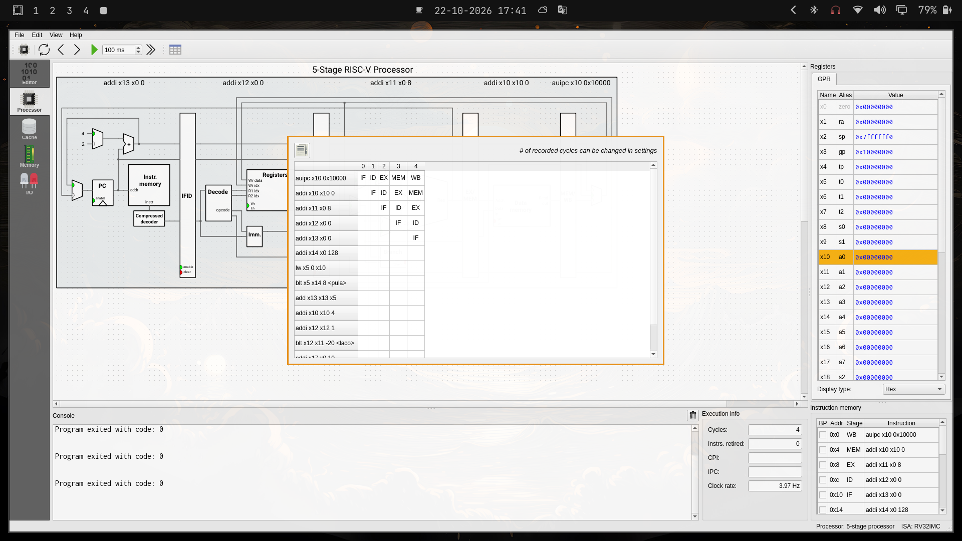
- (b) Bolha por load-use: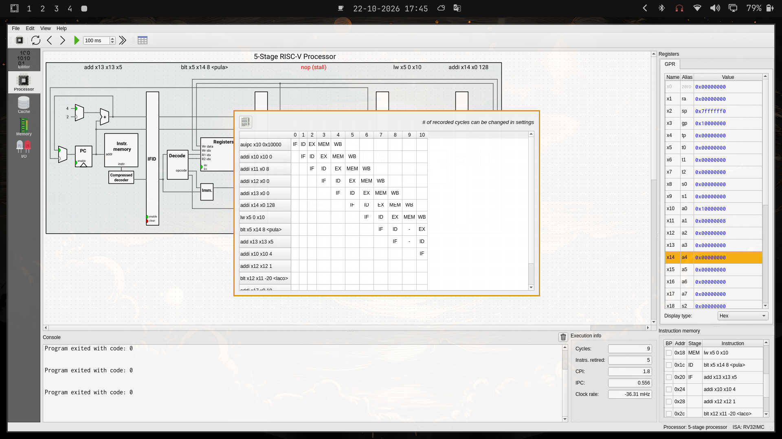
- (c) Flush no desvio - quantas instruções foram descartadas? Em que estágio o desvio é decidido?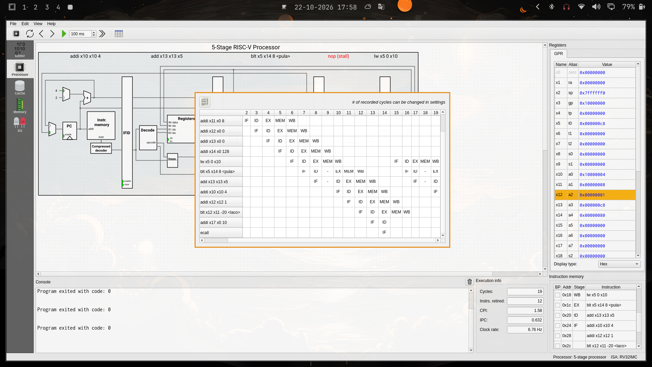
(c) Quantas instruções descartadas? 2 (addi x17 e ecall que entraram no pipeline atrás do blt do laço). Em que estágio o desvio é decidido? EX (onde o blt avalia a condição e resolve taken/not-taken).

114 − 88 = 26 ciclos (23% de melhoria). O forwarding encaminha resultados de ALU/MEM para estágios anteriores, resolvendo a maioria dos hazards RAW (ex: add → blt). No entanto, o hazard load-use (lw → blt) não é totalmente eliminado: ainda resta 1 bolha (stall), porque o dado da memória só fica disponível no fim do estágio MEM, tarde demais para o EX do blt no ciclo seguinte. O ganho de 26 ciclos vem de evitar os stalls dos outros hazards RAW (ex: addi → blt), que o forwarding resolve por completo.

114 - 88 = 26 ciclos (23% melhoria). O forwarding resolve o hazard load-use (lw x5 seguido de blt x5) encaminhando o valor da memoria direto para EX, evitando 1 ciclo de bolha por iteracao.

6.7.2 - Sem hazard detection, x13 continua correto? Por que?

NAO (x13 = 426576476 vs 733 esperado). Sem hazard detection, o hazard load-use (lw x5 / blt x5) nao e detectado: o blt le x5 antigo antes do lw escrever. O pipeline executa com dados errados, resultando em soma incorreta. O hazard de dados (RAW) corrompe a computacao.

6.7.3 - Ordenar ajudou no Ripes? O que isso revela sobre o preditor dele, comparado ao do seu PC?

NAO ajudou: 88 ciclos em ambos (aleatório e ordenado). O Ripes usa preditor ESTATICO (ex: sempre "nao desvia" ou backward taken/forward not taken) - não aprende com histórico. No PC, o preditor DINAMICO com histórico aprende o padrao do array ordenado e elimina mispredictions. Por isso ordenar acelera 10x no PC mas não no Ripes.

Parte 7 - Pesquisa (com fontes)
7.1 - Stack Overflow: A analogia usada na resposta mais votada é a do "desvio de trilhos de trem" (branch como um trilho que o trem pode tomar, e o preditor como quem decide qual trilho ativar antes do trem chegar). O autor explica que o processador "aprende" qual caminho o código costuma tomar, assim como um operador de trilhos aprende o horário dos trens.

7.2 - Preditor de 2 bits (contador saturado): 4 estados:
00 = Strongly Not Taken (SN)
01 = Weakly Not Taken (WN)
10 = Weakly Taken (WT)
11 = Strongly Taken (ST)
Transições: taken → incrementa (satura em 11), not taken → decrementa (satura em 00).
Máquina de estados:
T/1 T/1 T/1
00 ─────► 01 ─────► 10 ─────► 11
▲ │ │ │ │ │ │
│ └────────┘ └────────┘ └──────┘
│ N/0 N/0 N/0
└───────────────────────────────────┘
Simulação para T T N T T T N T (assumindo estado inicial 10 / WT):
Estado inicial: 10 (WT)
1. T → 11 (ST) ✓
2. T → 11 (ST) ✓
3. N → 10 (WT) ✗
4. T → 11 (ST) ✓
5. T → 11 (ST) ✓
6. T → 11 (ST) ✓
7. N → 10 (WT) ✗
8. T → 11 (ST) ✓
Total: 6 acertos, 2 erros = 75% accuracy.
Nota: Se o estado inicial fosse 01 (WN), o primeiro T seria erro (prevê N), resultando em 5 acertos, 3 erros (62,5%).
Fonte: Hennessy & Patterson, Computer Architecture: A Quantitative Approach, Ch. 3.

7.3 - BTB (Branch Target Buffer):

Cache que armazena o endereço de destino (target) de desvios tomados recentemente. Resolve: o preditor de "desvia/nao desvia" so diz SE desvia, mas nao PARA ONDE. O BTB fornece o target address imediatamente no estagio IF, permitindo fetch da instrucao correta sem esperar o calculo do endereço no EX. Sem BTB, mesmo prevendo "taken", o pipeline paralisa esperando o target. Fonte: Intel 64 and IA-32 Architectures Optimization Manual / Hennessy & Patterson.

7.4 - Por que 10-20 ciclos?

Pipeline do i5-1235U (Intel 12th gen Golden Cove) tem ~14-19 estagios (fetch, decode, rename, dispatch, schedule, execute, writeback, retire...). Um misprediction requer flush de todas as instruções especulativas no pipeline + restart do fetch no endereco correto. O custo = profundidade do pipeline. Fonte: Intel Optimization Manual, Agner Fog microarchitecture guides.

7.5 - Spectre (2018):

Vulnerabilidade que explora execução especulativa + previsão de desvio. O atacante treina o preditor para misprever um desvio, forçando execução especulativa de código que acessa memória secreta (ex: bounds check bypass). O estado microarquitetural (cache) vaza a informação via side-channel (timing), mesmo que a execução especulativa seja descartada arquiteturalmente. Relação: a execução especulativa que acompanha a previsão de desvio deixa rastros no cache que podem ser medidos. Fonte: "Spectre Attacks: Exploiting Speculative Execution" (Kocher et al., 2019) - https://spectreattack.com/spectre.pdf.

Fontes consultadas:
1. Stack Overflow: "Why is processing a sorted array faster than processing an unsorted array?" - https://stackoverflow.com/questions/11227809
2. Hennessy & Patterson, Computer Architecture: A Quantitative Approach, 6th ed., Ch. 3 (Pipeline, Branch Prediction)
3. Intel 64 and IA-32 Architectures Optimization Reference Manual
4. Kocher et al., "Spectre Attacks: Exploiting Speculative Execution", 2019 - https://spectreattack.com/spectre.pdf
5. Agner Fog, "The microarchitecture of Intel, AMD and VIA CPUs" - https://www.agner.org/optimize/

